**Chương 1:Khảo sát hệ thống**

1.1. Khảo sát sơ bộ

1.1.1. Mục tiêu

Phân tích khảo sát hệ thống bán hàng của website thegioididong.com để thu thập thông tin về cách thức web hoạt động, cách vận hành, quản lý dữ liệu và bảo mật để trang web luôn sẵn sàng phục vụ người dùng một cách tốt nhất có thể.

Để hiểu sâu vấn đề hơn, ta cần thu thập các thông tin về sản phẩm, giá cả, các ưu đãi, các dịch vụ bán hàng, chăm sóc khách hàng. Xác định được nhu cầu của khách hàng, những mặt hàng họ quan tâm, giải quyết những vấn đề thắc mắc một cách nhanh chóng và hiệu quả nhất

Sử dụng các biểu mẫu để thu thập ý kiến, phản hồi của khách hàng, các sản phẩm, dịch vụ được họ quan tâm để có thể cập nhập, bổ sung sản phẩm nhanh nhất có thể

Bên cách đó chúng ta cũng phải quan tâm đến các yêu cầu phi chức năng như bảo mật thông tin khách hàng, độ tin cậy, khả năng mở rộng,...

=>Như vậy, mục tiêu của việc khảo sát hệ thống của Thegioididong.com là đảm bảo rằng trang web hoạt động một cách hiệu quả, an toàn và luôn sẵn sàng phục vụ người dùng một cách tốt nhất có thể, đồng thời đảm bảo tuân thủ các quy định và chuẩn mực ngành.

1.1.2.Phương pháp

Để có thể thu thập được thông tin liên quan đến hệ thống và người dùng ta sẽ sử dụng hai phương pháp là khảo sát bằng cách phỏng vấn và tạo phiếu điều tra.

-Phỏng vấn: chúng ta sẽ tạo ra những bản kế hoạch để phỏng vấn nhân viên bán hàng, nhân viên kỹ thuật, quản lý hay những khách hàng để có cái nhìn khách quan đánh giá về chất lượng của hệ thống.

-Phiếu điều tra: chúng ta dùng phiếu điều tra để thu thập thông tin người dùng đặt ra những câu hỏi liên quan đến sản phẩm, dịch vụ những điều cần cải thiện để người dùng có thể sử dụng web một cách tiện lợi và dễ dàng nhất.

**Phỏng vấn:**

Phỏng vấn nhân viên bán hàng

| **Kế hoạch phỏng vấn** | | |
| --- | --- | --- |
| Người được hỏi: Người nhân viên của  cửa hàng Thế giới di động | | Người được hỏi: Nguyễn Anh Tuấn |
| Địa chỉ:Số 6-8,Phường Minh Khai, Quận Bắc Từ Liêm, Hà Nội | | Thời gian hẹn:20/4/2024  Thời gian bắt đầu: 9h  Thời gian kết thúc: 9h45p |
| Đối tượng: nhân viên bán hàng của thegioididong  Mục tiêu phỏng vấn:  -Tìm hiểu về các sản phẩm của cửa hàng bán trên website  -Các hình thức bán hàng, các dịch vụ chăm sóc khách hàng của trang web  Cần thỏa thuận về: thông tin cửa hàng, cách thức bán hàng, sự phục vụ và hỗ trợ khách hàng của nhân viên | | Các yêu đầu đòi hỏi  -Là nhân viên của cửa hàng  -Đang làm việc, tiếp xúc với hệ thống bán hàng của cửa hàng |
| Chương trình  -Giới thiệu về mục đích buổi phỏng vấn:thông tin về các sản phẩm, hoạt động bán hàng trên web  -Tổng quan về web bán hàng:khảo sát về trang web thegioididong.com  -Tổng quan về sản phẩm, chất lượng, số lượng sẽ bày bán  -Chủ đề :xin phép được ghi âm  +Chủ đề 1: tìm hiểu sơ bộ về trang web  +Chủ đề 2: nhu cầu mua hàng của khách hàng  +Chủ đề 3: dịch vụ chăm sóc khách hàng  +Chủ đề 4: các hình thức quảng bá sản phẩm  -Tổng hợp các nội dung chính ý kiến của người được hỏi  -Kết thúc thỏa thuận | | Ước lượng thời gian  2 phút  2 phút  2 phút  1 phút  3 phút  3 phút  3 phút  3 phút  5 phút  5 phút  Thời gian dự kiến :29 phút |

-Mẫu phiếu phỏng vấn nhân viên bán hàng theo bản kế hoạch phỏng vấn

| **Phiếu phỏng vấn** | |
| --- | --- |
| Dự án: xây dựng website bán hàng thegioididong.com  Người được hỏi: Nguyễn Anh Tuấn | Tiểu dự án: tìm hiểu về cách thức hoạt động của cửa hàng  Người hỏi: Phạm Thanh Tùng  Ngày: 20/4/2024 |
| Câu hỏi | Ghi chú |
| Câu 1: Anh đã từng làm công việc gì liên quan đến bán hàng chưa ? | Trả lời:  -Hồi sinh viên từng làm part-time ở một cửa hàng tiện lợi  -Từng bán hàng online một thời gian |
| Câu 2: Anh đã làm việc ở cửa hàng này được bao lâu rồi ? | Trả lời:  -Đã từng làm 2 năm ở vị trí quản lí sản phẩm và 1 năm ở vị trí chăm sóc khách hàng |
| Câu 3:Anh có thể giới thiệu về các mặt hàng cửa hàng bán không ? | Trả lời:  -Mặt hàng cửa hàng bán chủ yếu là các sản phẩm công nghệ như: laptop, điện thoại, đồng hồ thông minh, các phụ kiện,...  -Bên cạnh đó cửa hàng còn có cung cấp thêm các dịch vụ như: thu cũ đổi mới, thanh toán hóa đơn, tài chính-bảo hiểm, tiện ích viễn thông |
| Câu 4: Anh có thể cho biết về đối tượng khách hàng mà cửa hàng hướng đến ? | Trả lời:  -Những người có nhu cầu mua các sản phẩm của cửa hàng chủ yếu là giới trẻ. |
| Câu 5: Khách hàng thường hướng tới các sản phẩm nào ? | Trả lời:  -Các sản phẩm giảm giá của cửa hàng.  -Các dịch vụ mà cửa hàng cung cấp |
| Câu 6: Cửa hàng có cam kết hàng đến với tay người dùng đúng với mô tả ? | Trả lời:  -Các sản phẩm bên cửa hàng đều là sản phẩm chính hãng có giấy tờ đầy đủ.  -Có các chính sách bảo hành, lỗi 1 đổi 1.  -Giao hàng đến tận tay khách hàng |
| Câu 7:Các hình thức thanh toán của cửa hàng là gì ? | Trả lời  -Đa dạng  +Thanh toán qua ngân hàng  +Trả góp sản phẩm  +Thanh toán tiền mặt |
| Câu 8: Dịch vụ chăm sóc khách hàng như thế nào ? | Trả lời  -Luôn hỗ trợ giải đáp thắc mắc nhanh nhất trong giờ hành chính |
| Câu 9: Anh cảm thấy như thế nào về việc phát triển để bán hàng trang web trong hiện tại và tương lai ? | Trả lời  -Thời đại công nghệ phát triển nên việc mua hàng online rất phổ biến.  -Nó tiện lợi và dễ dàng sử dụng  -Trong tương lai nó sẽ tiếp tục phát triển |
| Câu 10: Cửa hàng đã quảng bá những sản phẩm của mình như thế nào ? | Trả lời:  -Qua các kênh truyền thông  -Qua những áp phích, những quảng cáo trên các trang web khác |
| Đánh giá chung: | |

**Phiếu khảo sát**

Link khảo sát : <https://forms.gle/uri3mwSjyh3zz5MH6>

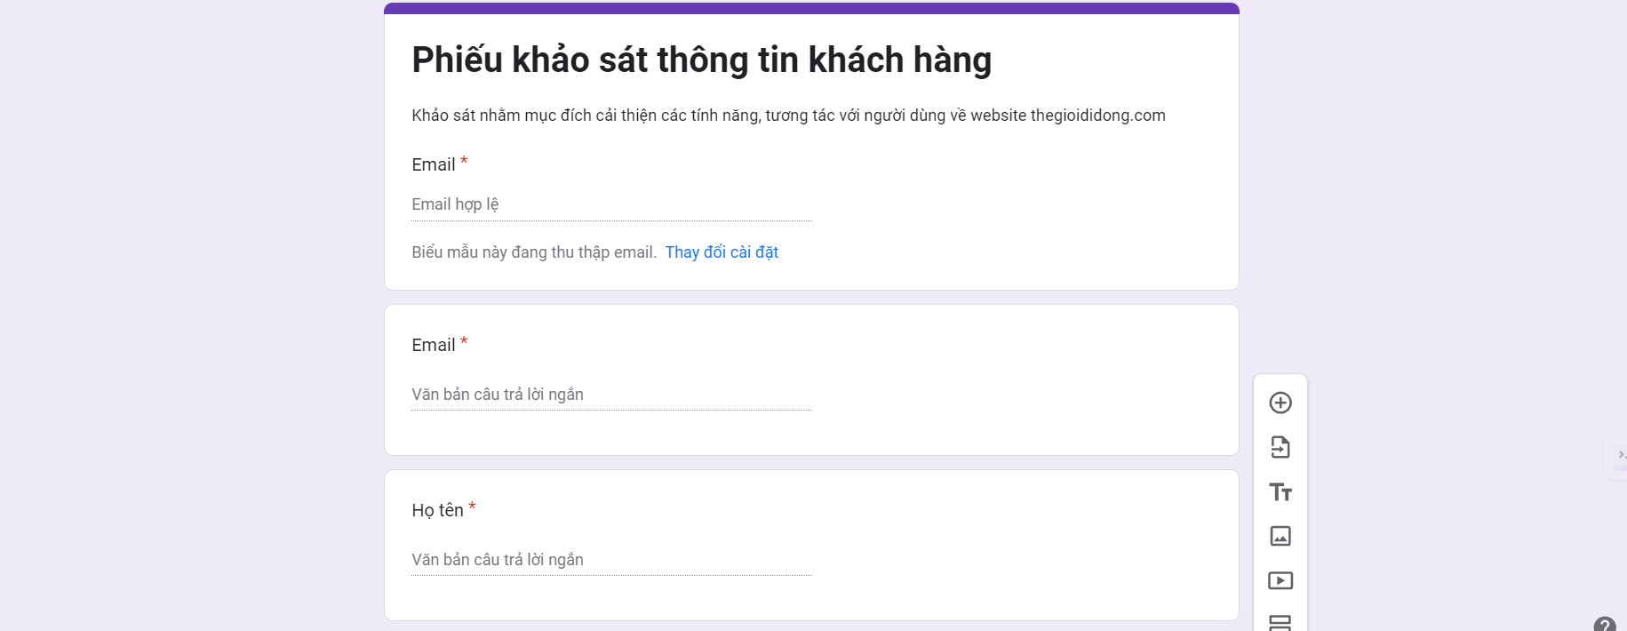

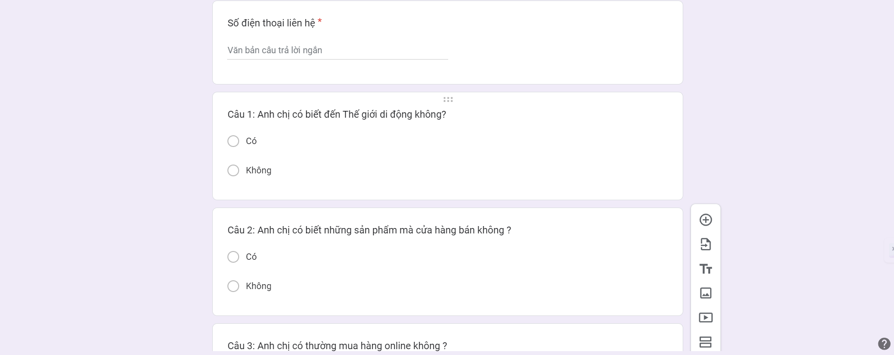

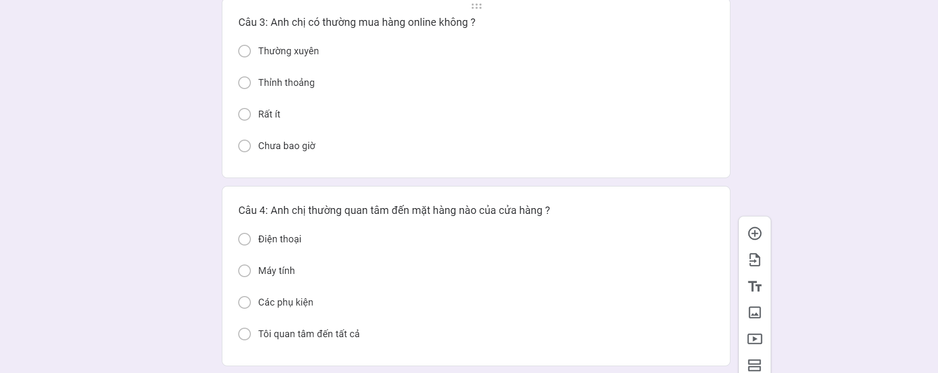

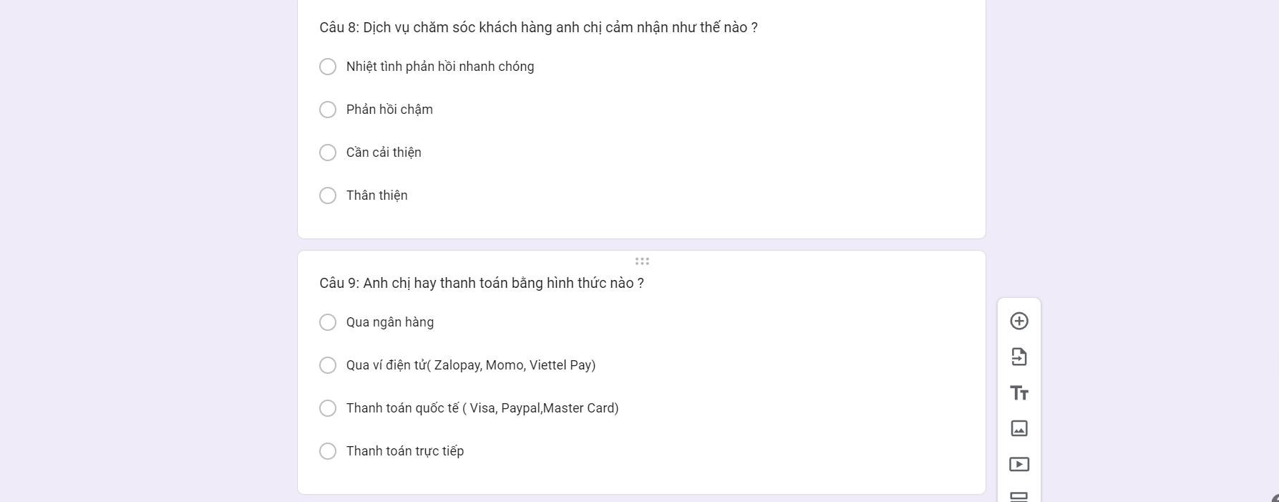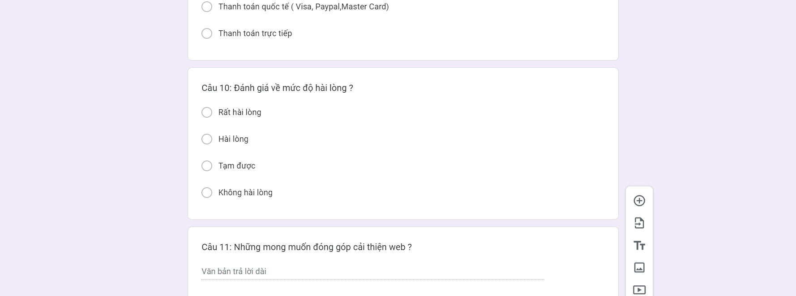

Phiếu khảo sát nhân viên bán hàng tại hệ thống bán lẻ Thế Giới Di Động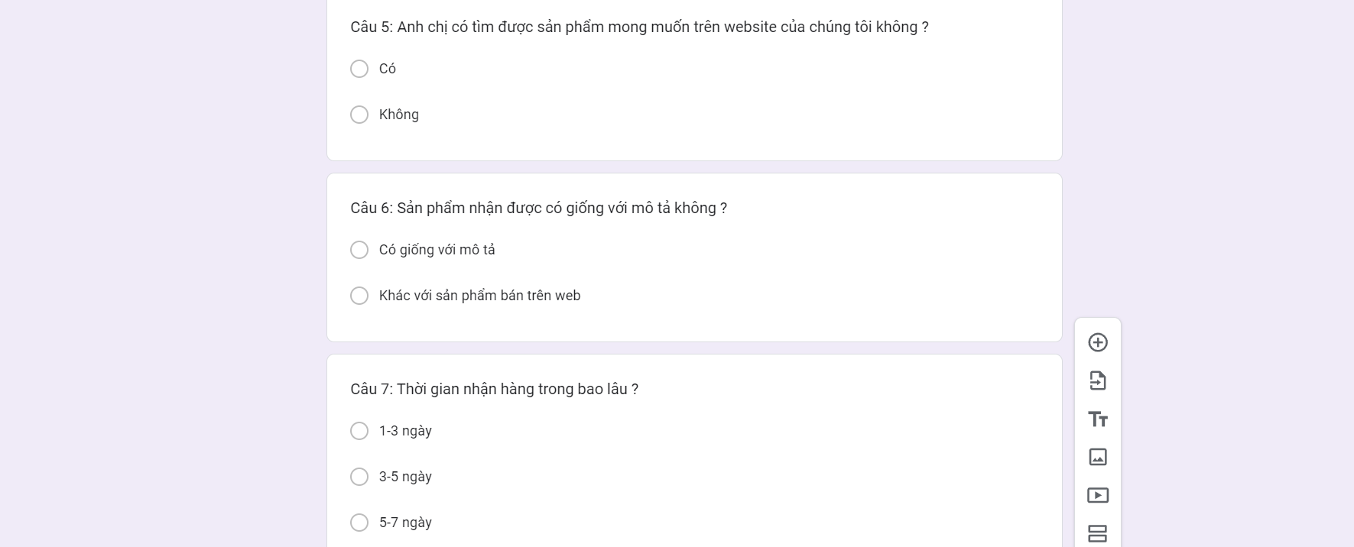

Link khảo sát https://docs.google.com/forms/d/1RzwhtYUfj6AObwaouzT_jSetrnSdDbpPmk0jW6N79e8/edit

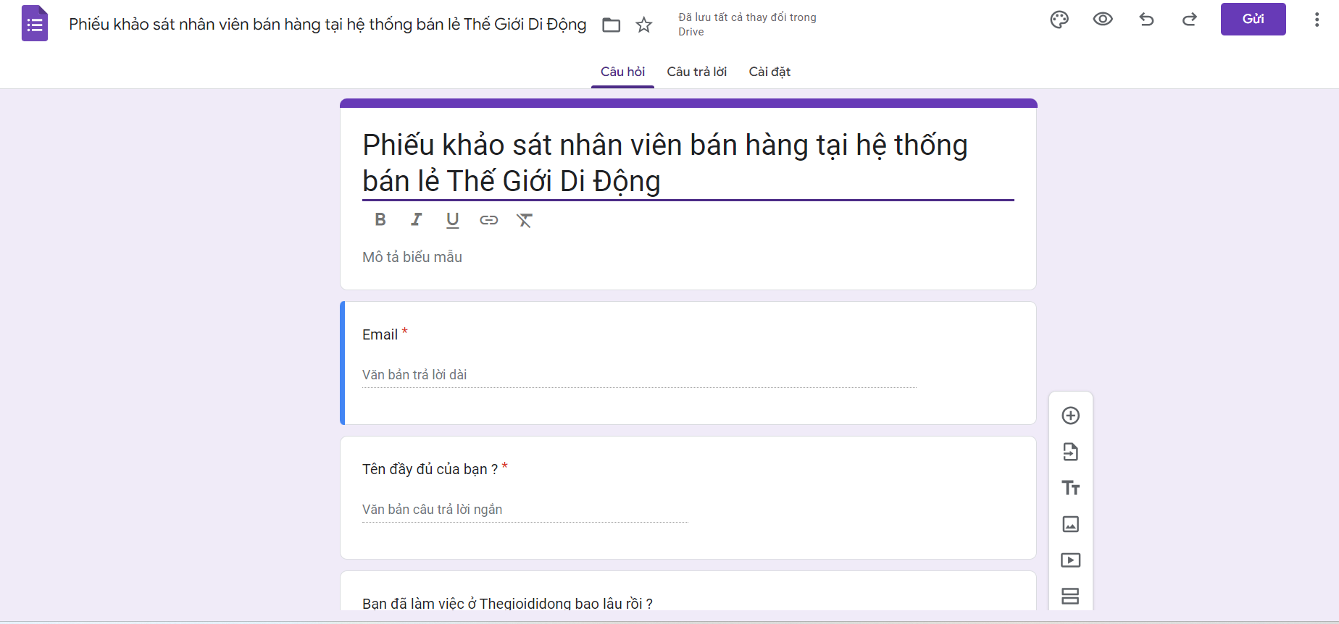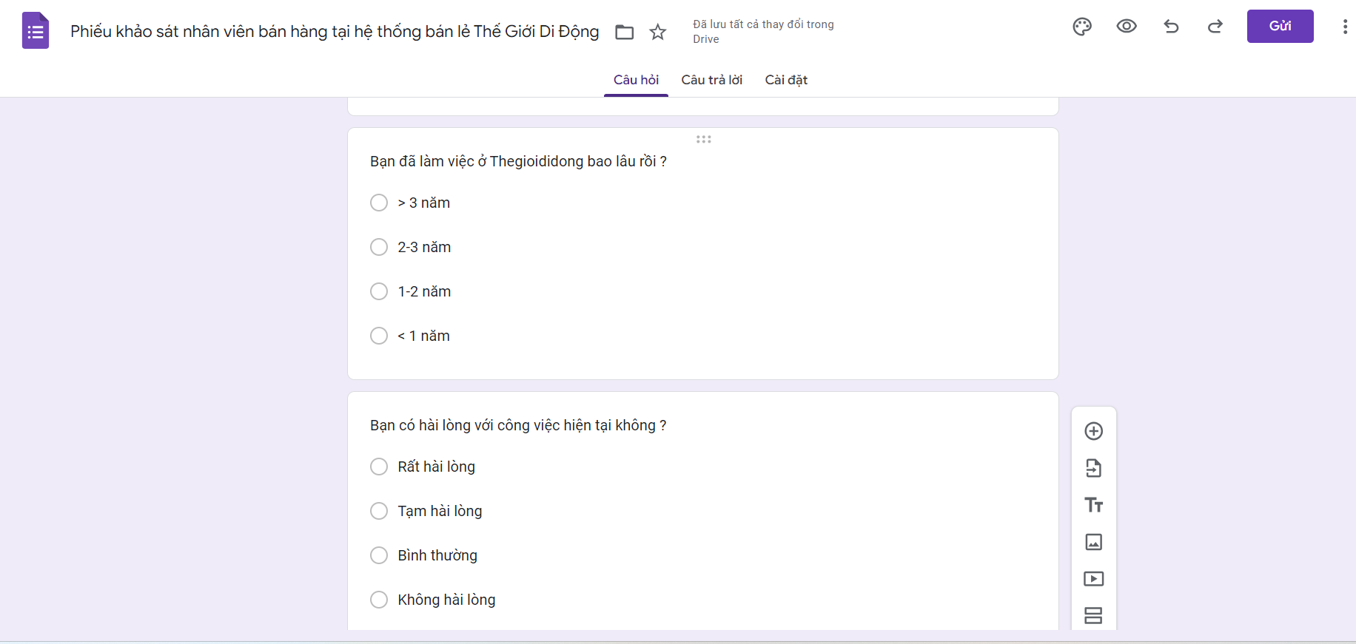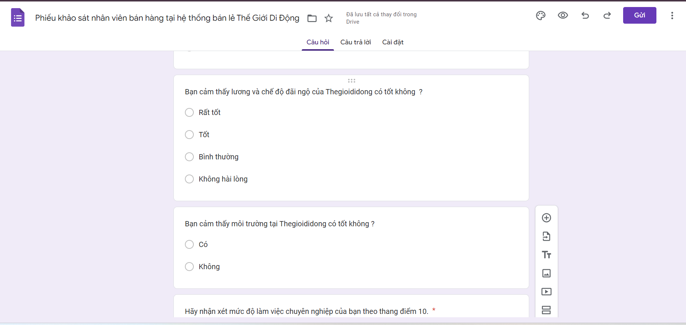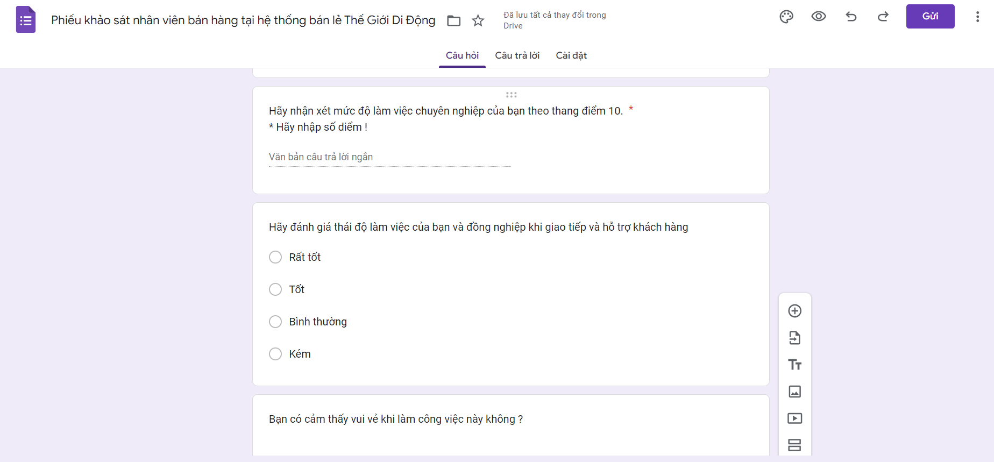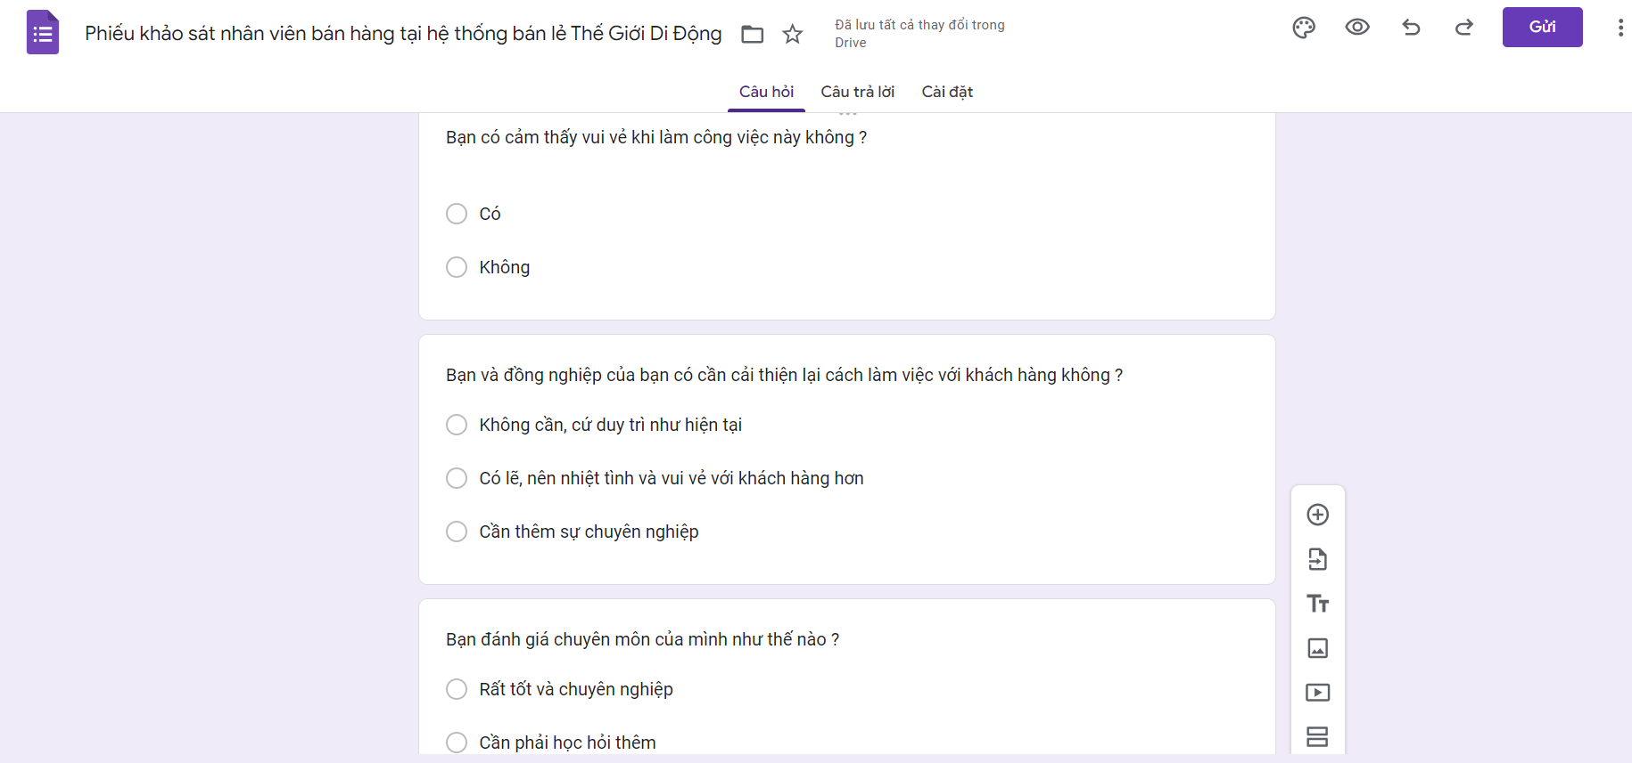

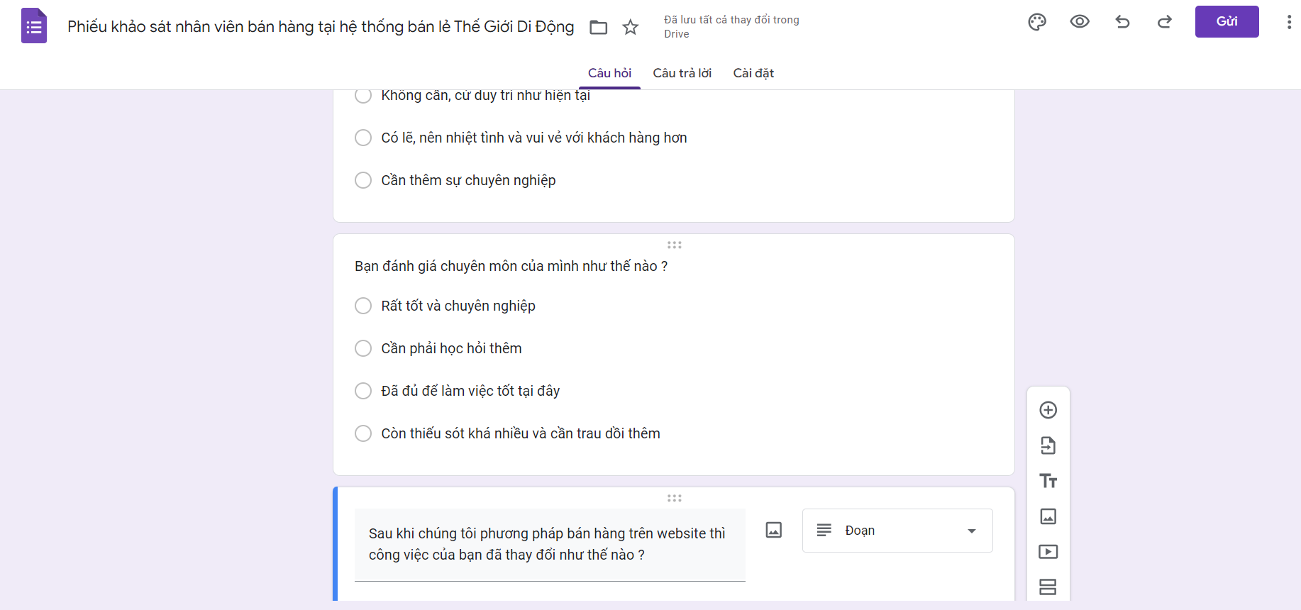

* Khảo sát công việc của nhân viên tại Thế Giới Di Động
* Sẽ có nhân viên tư vấn và chăm sóc khách hàng, nhân viên kỹ thuật luôn thường trực trong cửa hàng
* Khi có khách hàng bước vào cửa hàng sẽ có nhân viên mở cửa và chào đón khách hàng nhiệt tình
* Cứ khoảng 1 giờ sẽ có nhân viên đi sắp xếp và phân loại lại các sản phẩm để khách hàng có thể tìm kiếm sản phẩm một cách dễ dàng
* Có nhân viên thường trực tiếp nhận các cuộc gọi phản hồi từ phía khách hàng bởi các vấn đề như: gặp lỗi khi mua hàng trên website của hệ thống, thời gian bảo hành của sản phẩm, lên cuộc hẹn với nhân viên kỹ thuật kiểm tra sản phẩm của khách hàng,..
* Cập nhật các loại thông tin của sản phẩm về số lượng của sản phẩm trong cửa hàng, mẫu mã của sản phẩm, lên thông báo để có thể nhận được các sản phẩm mới
* Có một bộ phận nhân viên kỹ thuật sửa chữa các sản phẩm của khách hàng hoặc nâng cấp sản phẩm theo yêu cầu của khách hàng

Các tài liệu thu thập được

Tài liệu thu thập được bao gồm các hình ảnh về website thế giới di động, các hình ảnh của sản phẩm ở trang web, các nút chức năng của trang web như giỏ hàng, chăm sóc khách hàng, đặt câu hỏi.

* Trang chủ

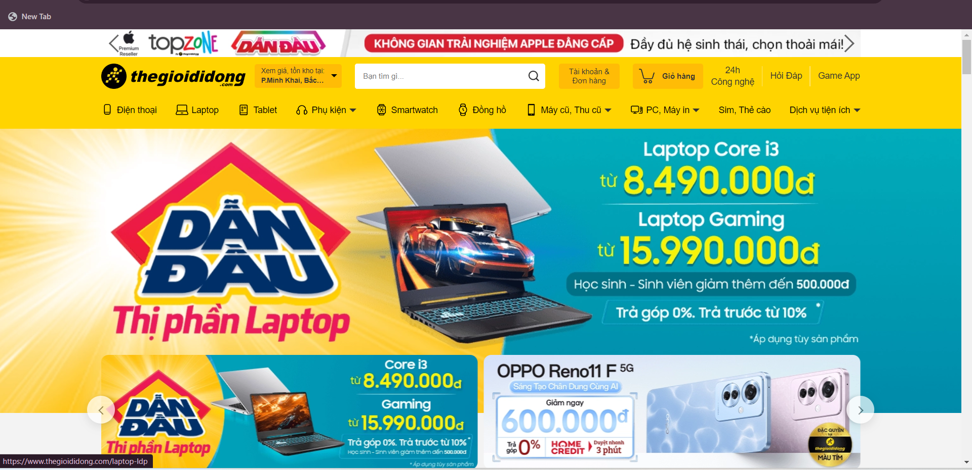

* Chi tiết sản phẩm

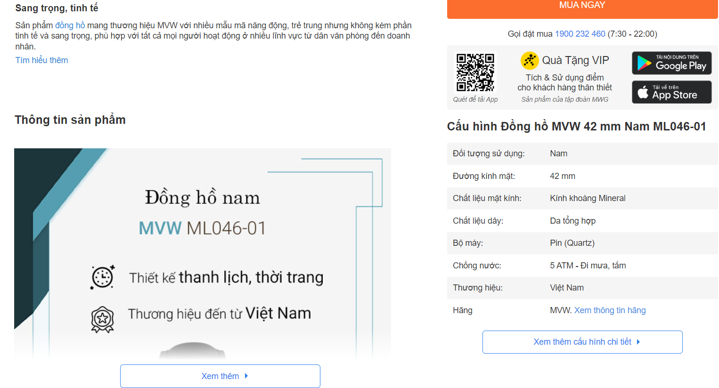

* Hỏi và đáp

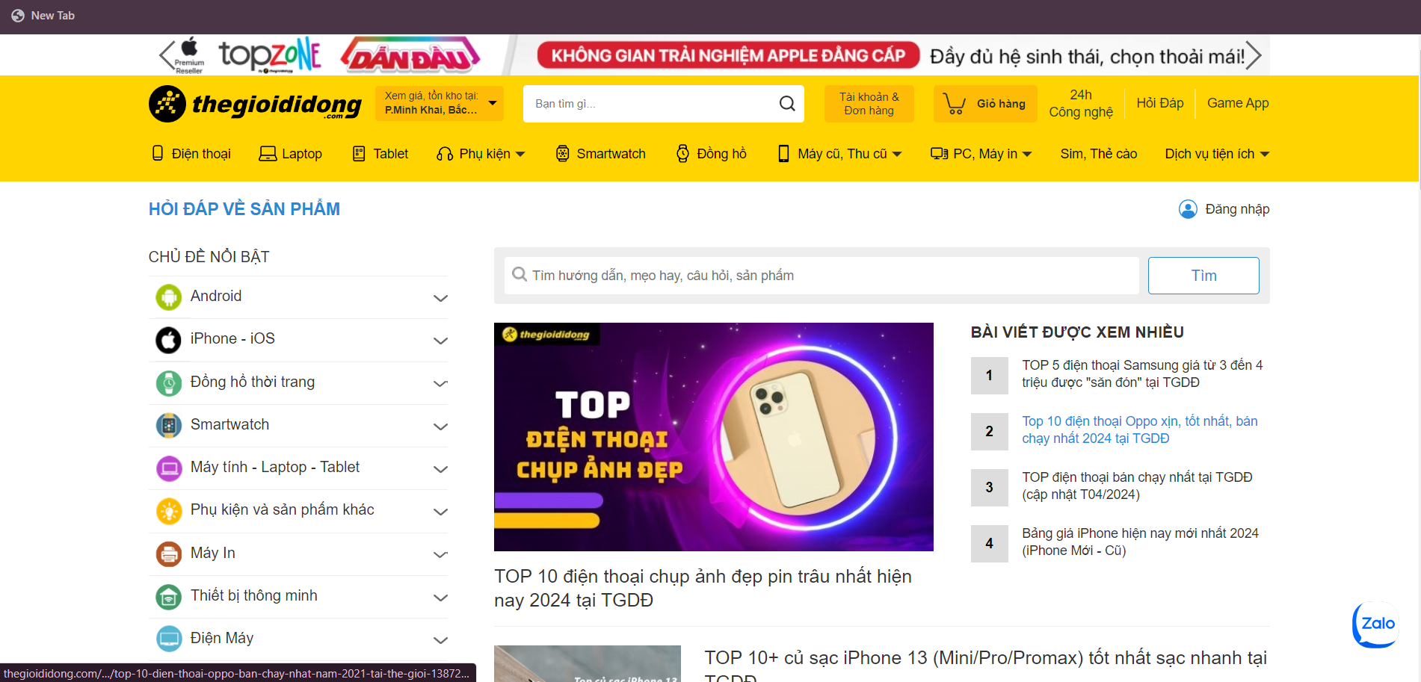

* Giỏ hàng

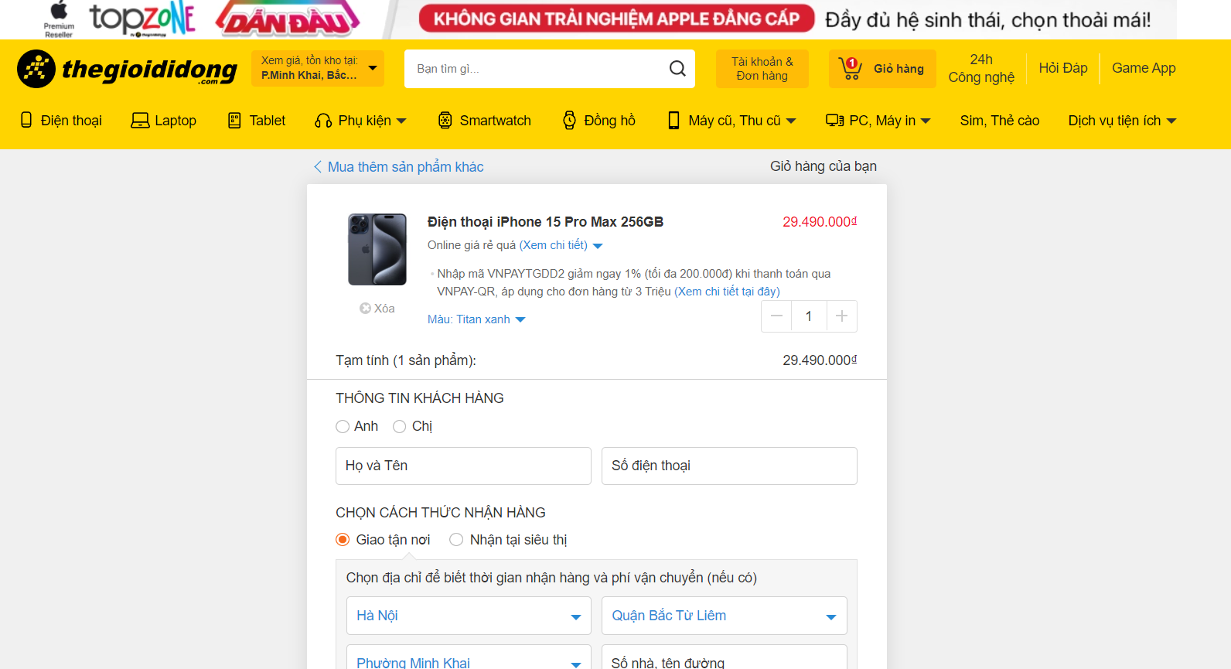

* Giao diện thanh toán

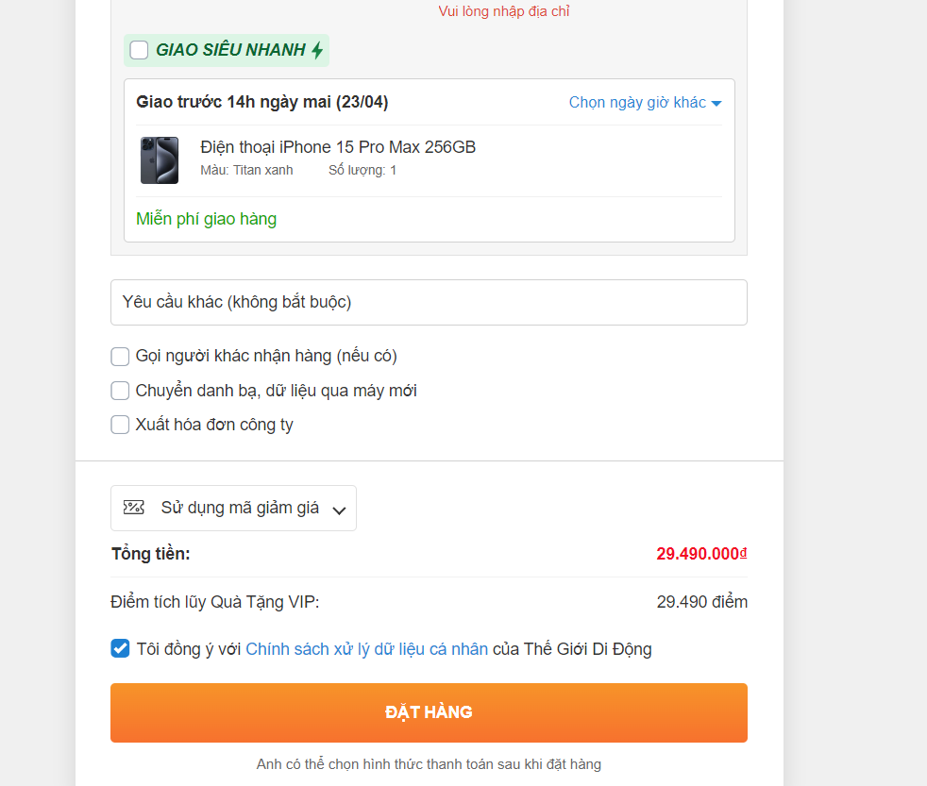

**Tổng quát về chuỗi hệ thống bán lẻ của Thế Giới Di Động**

1.Thegioididong.com là [thương hiệu](https://vi.wikipedia.org/wiki/Th%C6%B0%C6%A1ng_hi%E1%BB%87u) thuộc Công ty Cổ phần Thế giới di động là một [tập đoàn bán lẻ](https://vi.wikipedia.org/w/index.php?title=T%E1%BA%ADp_%C4%91o%C3%A0n_b%C3%A1n_l%E1%BA%BB&action=edit&redlink=1) tại [Việt Nam](https://vi.wikipedia.org/wiki/Vi%E1%BB%87t_Nam) với lĩnh vực kinh doanh chính là [bán lẻ](https://vi.wikipedia.org/wiki/B%C3%A1n_l%E1%BA%BB) [điện thoại di động](https://vi.wikipedia.org/wiki/%C4%90i%E1%BB%87n_tho%E1%BA%A1i_di_%C4%91%E1%BB%99ng), thiết bị số và [điện tử tiêu dùng](https://vi.wikipedia.org/wiki/%C4%90i%E1%BB%87n_t%E1%BB%AD_ti%C3%AAu_d%C3%B9ng).Theo nghiên cứu của [EMPEA](https://vi.wikipedia.org/w/index.php?title=EMPEA&action=edit&redlink=1), thống kê thị phần bán lẻ điện thoại di động tại Việt Nam năm 2014 thì Thế giới di động hiện chiếm 25% và là doanh nghiệp lớn nhất trong lĩnh vực của mình.

Năm 2018, Thế giới Di Động lọt top 100 nhà bán lẻ lớn nhất khu vực châu Á - Thái Bình Dương.Ngoài chuỗi cửa hàng điện thoại di động thegioididong.com, Công ty Cổ phần Thế giới di động còn sở hữu chuỗi cửa hàng điện máy Điện máy Xanh, Trần Anh và chuỗi siêu thị thực phẩm Bách hóa Xanh.

Website <https://www.thegioididong.com/> là website bán lẻ các thiết bị điện tử như điện thoại, laptop, đồng hồ thông minh,... Đây là trang web giúp người dùng có thể mua sắm online các sản phẩm của thế giới di động hoặc có thể nhận sự tư vấn của nhân viên.

2.Đánh giá về giao diện và độ thân thiện của trang web Thế Giới Di Động

1. Thiết kế:

- Giao diện của trang web Thế Giới Di Động thường có thiết kế hiện đại, sáng tạo và hấp dẫn.

- Sử dụng màu sắc và đồ họa hợp lý, tạo nên sự hài hòa và thu hút người dùng.

2. Tính Tương Tác:

- Trang web thường cung cấp trải nghiệm tương tác tốt, cho phép người dùng dễ dàng tìm kiếm, duyệt và mua sắm các sản phẩm điện thoại di động.

- Các chức năng như tìm kiếm, sắp xếp và lọc sản phẩm được triển khai một cách rõ ràng và dễ sử dụng.

3. Tính Di Động:

- Trang web có thể được truy cập dễ dàng từ các thiết bị di động như điện thoại thông minh và máy tính bảng.

- Giao diện được tối ưu hóa để phản ánh trải nghiệm người dùng trên các thiết bị di động.

4. Độ Tương Thích

- Trang web Thế Giới Di Động thường có thời gian tải nhanh và tương thích tốt với các trình duyệt web phổ biến.

- Điều này giúp cải thiện trải nghiệm người dùng.

5. Dễ Dàng Sử Dụng:

- Giao diện được thiết kế để dễ dàng sử dụng và điều hướng, giúp người dùng tìm thấy thông tin và sản phẩm một cách thuận tiện.

- Các chức năng mua sắm và thanh toán được thực hiện một cách rõ ràng và thuận tiện.

Tổng quan, trang web Thế Giới Di Động thường có giao diện hấp dẫn và thân thiện với người dùng, cung cấp trải nghiệm mua sắm trực tuyến tiện lợi và thú vị.

**Khảo sát chi tiết về hệ thống bán lẻ Thế Giới Di Động**

**Trang chủ** :

* Hiển thị các mục như thanh Menu, thanh tìm kiếm, các khuyến mãi dành cho học sinh và sinh viên , các banner quảng cáo dành riêng cho các sản phẩm mới
* Có các chương trình Flash Sale nằm nổi bật trên trang web
* Mục liên hệ và hỗ trợ từ phía nhân viên
* Giỏ hàng và địa điểm mua hàng gần nhất



**Thông tin sản phẩm:**

* Video và ảnh minh họa sắc nét, đầy đủ thông tin chi tiết về sản phẩm
* Mục đánh giá về sản phẩm dễ sử dụng, nút thêm giỏ hàng tiện lợi
* Có chương trình khuyến mãi dành cho sản phẩm
* Giá cả thể hiện theo từng phân khúc của sản phẩm

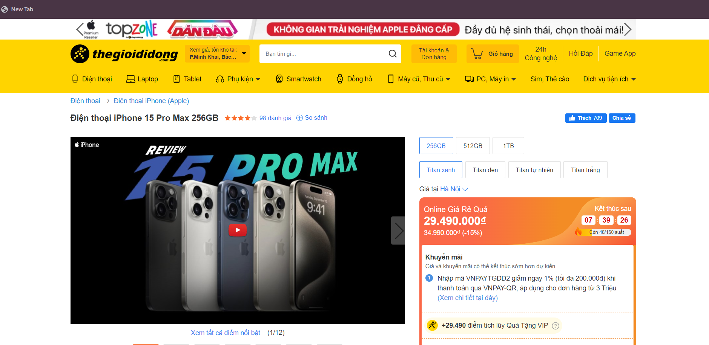

**Giỏ hàng:**

* Dễ thao tác và thân thiện với người dùng
* Hiển thị danh sách sản phẩm đã được thêm vào giỏ hàng.
* Thông tin chi tiết sản phẩm trong giỏ hàng: hình ảnh, tên sản phẩm, giá bán, số lượng.
* Tính toán tổng giá trị đơn hàng.



**Tra cứu thông tin đơn hàng:**

* Theo dõi quá trình vận chuyển đơn hàng
* Tra cứu mã check xác định sản phẩm chính hãng

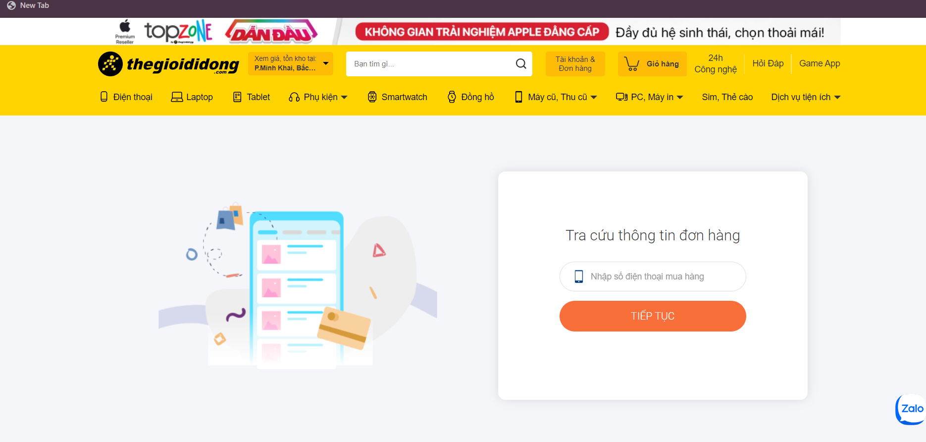

**Đánh giá về sản phẩm:**

* Khách hàng có thể tương tác với các khách hàng khác và đọc đánh giá về sản phẩm
* Thêm đánh giá vào mục đánh giá của sản phẩm.
* Đặt câu hỏi và nhận câu trả lời từ phía người có chuyên môn đánh giá
* Xem các sản phẩm được yêu thích và bảng xếp hạng các danh mục



**Các yêu cầu chức năng và phi chức năng của website**

Yêu cầu chức năng

1. Hiển Thị Sản Phẩm:

- Hiển thị danh sách các sản phẩm điện thoại và laptop với hình ảnh, mô tả và giá cả.

- Cho phép người dùng lọc và sắp xếp sản phẩm theo các tiêu chí như giá, thương hiệu, loại hình, và tính năng.

2. Tìm Kiếm Sản Phẩm:

- Cung cấp chức năng tìm kiếm để người dùng có thể tìm kiếm sản phẩm dễ dàng theo tên, thương hiệu, hoặc các thuộc tính khác.

- Hỗ trợ tìm kiếm nâng cao với các tùy chọn lọc kết quả theo giá, tính năng, và cấu hình khác.

3. Chi Tiết Sản Phẩm:

- Cung cấp trang chi tiết cho mỗi sản phẩm, bao gồm mô tả chi tiết, thông số kỹ thuật, đánh giá từ người dùng, và hình ảnh đa dạng.

- Hiển thị tình trạng kho hàng và lựa chọn màu sắc và phiên bản.

4. Giỏ Hàng và Thanh Toán:

- Cho phép người dùng thêm sản phẩm vào giỏ hàng và xem giỏ hàng của họ trước khi thanh toán.

- Cung cấp nhiều phương thức thanh toán an toàn như thanh toán bằng thẻ, chuyển khoản ngân hàng, hoặc thanh toán khi nhận hàng (COD).

5. Quản Lý Tài Khoản:

- Cho phép người dùng đăng ký và đăng nhập để quản lý thông tin cá nhân, địa chỉ giao hàng và lịch sử mua hàng.

- Cung cấp tính năng quản lý đơn hàng và theo dõi trạng thái đơn hàng.

6. Khuyến Mãi và Giảm Giá:

- Hiển thị các chương trình khuyến mãi, giảm giá và ưu đãi đặc biệt để thu hút khách hàng.

- Cho phép người dùng nhập mã giảm giá để nhận ưu đãi khi thanh toán.

7. Tính Năng Đánh Giá và Nhận Xét:

- Cho phép người dùng đánh giá và viết nhận xét về sản phẩm sau khi mua hàng.

- Hiển thị đánh giá và nhận xét từ người dùng khác để giúp người dùng quyết định mua hàng.

8. Tính Năng Đăng Ký Bảo Hành:

- Cung cấp tính năng đăng ký bảo hành trực tuyến cho sản phẩm điện thoại và laptop.

- Cho phép người dùng quản lý thông tin bảo hành và theo dõi trạng thái bảo hành.

9. Tính Năng Hỗ Trợ Khách Hàng:

- Cung cấp hỗ trợ trực tuyến thông qua chat trực tiếp, email hoặc điện thoại để giải đáp thắc mắc và xử lý khiếu nại của khách hàng.

- Tạo ra một trang Hỏi Đáp (FAQ) để cung cấp thông tin và giải đáp các câu hỏi thường gặp.

Yêu cầu phi chức năng

1. Hiệu Năng:

- Trang web cần phải có thời gian tải nhanh và hoạt động mượt mà để cung cấp trải nghiệm người dùng tốt.

- Phải đảm bảo tính ổn định và đáng tin cậy của hệ thống để tránh các sự cố và mất dữ liệu.

2. Bảo Mật:

- Cung cấp một môi trường an toàn để giao dịch trực tuyến, bao gồm việc sử dụng các phương thức mã hóa dữ liệu và bảo vệ thông tin cá nhân của khách hàng.

- Thực hiện các biện pháp bảo mật để ngăn chặn các cuộc tấn công mạng và lừa đảo.

3. Tích Hợp:

- Tích hợp với các hệ thống thanh toán và vận chuyển hàng để cung cấp các phương thức thanh toán đa dạng và quản lý vận chuyển hiệu quả.

- Có khả năng tích hợp với các nền tảng mạng xã hội và công cụ tiếp thị để tăng cường tương tác và tiếp cận khách hàng.

4. Tương Thích Đa Nền Tảng:

- Đảm bảo trang web có thể hiển thị và hoạt động tốt trên nhiều loại thiết bị và trình duyệt khác nhau, bao gồm cả máy tính để bàn, điện thoại di động và máy tính bảng.

- Tối ưu hóa trang web để hiển thị đẹp mắt và dễ sử dụng trên các thiết bị di động.

5. Dịch Vụ Khách Hàng:

- Cung cấp dịch vụ hỗ trợ khách hàng chuyên nghiệp và thân thiện, bao gồm hỗ trợ trực tuyến, qua điện thoại và qua email.

- Đảm bảo rằng thông tin liên hệ và thông tin hỗ trợ dễ dàng tiếp cận và có sẵn trên trang web.

6. Tuân Thủ Pháp Luật:

- Đảm bảo tuân thủ các quy định pháp luật và quy định bảo vệ dữ liệu cá nhân, bao gồm cả việc cung cấp thông tin về quyền riêng tư và chính sách bảo mật.

- Cung cấp thông tin rõ ràng và minh bạch về các điều khoản và điều kiện của việc mua hàng và sử dụng dịch vụ trên trang web.

Những yêu cầu phi chức năng này đảm bảo rằng trang web không chỉ cung cấp trải nghiệm mua sắm dễ dàng và thuận tiện mà còn đảm bảo tính bảo mật, hiệu suất và tuân thủ pháp luật.

**Chương 2 mô hình hóa chức năng**

2.1Biểu đồ use case

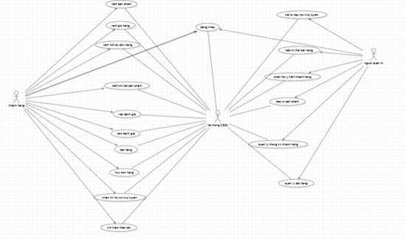

biểu đồ use case chính

¬ 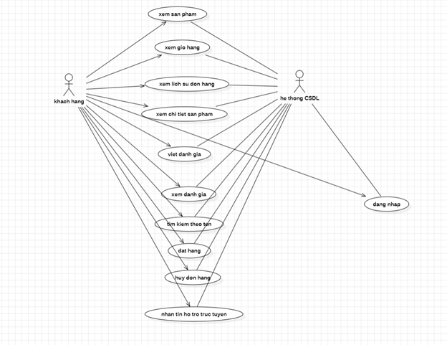

- Xem sản phẩm: cho phép khách hàng xem sản phẩm như :điện thoại,laptop...

- Xem giỏ hàng: cho phép khách hàng xem sản phẩm mà khách hàng đang đặt hàng.

- Xem lịch sử đơn hàng: Cho phép khách hàng xem các sản phẩm mình đã mua.

- Xem chi tiết sản phẩm: Cho phép khách hàng xem thông tin chi tiết về sản phẩm.

- Viết đánh giá: Cho phép khách hàng viết đánh giá về sản phẩm mình đã mua.

- Xem đánh giá: Cho phép khách hàng xem đánh giá của khách hàng khác về sản phẩm.

- Tìm kiếm theo tên: Cho phép khách hàng tìm kiếm sản phẩm mình cần tìm.

- Đặt hàng: Cho phép khách hàng đặt mua sản phẩm đã chọn.

- Huỷ đơn hàng: Cho phép khách hàng hủy đơn đặt hàng.

- Nhắn tin hỗ trợ trực tuyến: Cho phép khách hàng nhắn tin với nhân viên hỗ trợ khách hàng trực tuyến.

biểu đồ use case thứ cấp

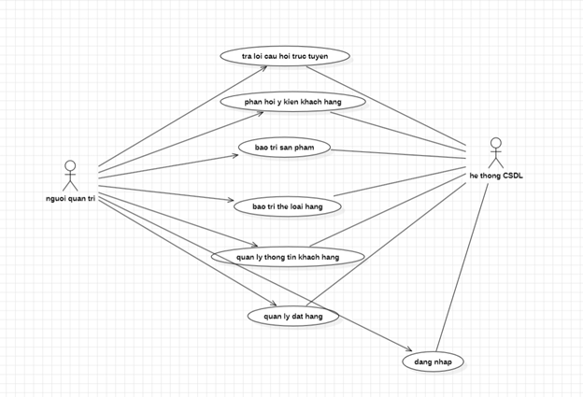

- Đăng nhập: Cho phép người quản trị đăng nhập vào hệ thống.

- Trả lời câu hỏi trực tuyến: Cho phép người quản trị trả lời các câu hỏi cần hỗ trợ của người quản trị.

- Phản hồi ý kiến khách hàng: Cho phép người quản trị trả lời tin nhắn trực tuyến từ khách hàng.

- Bảo trì sản phẩm: cho phép người quản trị xem, thêm, sửa, xóa thông tin của bảng SANPHAM.

- Bảo trì thể loại hàng: cho phép người quản trị xem, thêm, sửa, xóa thông tin trong bảng THELOAIHANG.

- Quản lí thông tin khách hàng: cho phép người quản trị xem thông tin, xoá trong bảng KHACHHANG.

- Quản lý đặt hàng: cho phép người quản trị xem hoặc xoá các đơn đặt hàng trong bảng DATHANG.

¬¬¬

quan hệ giữa các use case

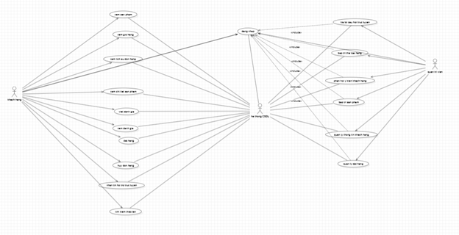

**chương 3 mô hình hóa dữ liệu**

Wedsite cần lưu thông tin về:

- Các sản phẩm gồm: mã sản phẩm, tên sản phẩm, giá bán, thông tin sản phẩm, thông số kỹ thuật, đặc điểm nổi bật, số lượng, màu sắc, hình ảnh mô tả, đánh giá. Mỗi sản phẩm có một hoặc nhiều đánh giá. Một đánh giá chỉ thuộc về 1 sản phẩm.

- Các thể loại gồm: mã thể loại, tên thể loại. Mỗi sản phẩm sẽ thuộc một thể loại. Mỗi thể loại sẽ chứa 1 hoặc nhiều sản phẩm.

- Các giỏ hàng gồm: mã giỏ hàng, giá bán, số lượng mua. Một giỏ hàng có 0, 1 hoặc nhiều sản phẩm. Mỗi sản phẩm sẽ thuộc 0, 1 hoặc nhiều giỏ hàng.

- Các đơn hàng gồm: mã đơn hàng, thành tiền, ngày đặt, hình thức thanh toán. Mỗi đơn hàng sẽ có 1 hoặc nhiều sản phẩm. Một sản phẩm sẽ thuộc 0, 1 hoặc nhiều đơn hàng.

- Các hỗ trợ gồm: mã hỗ trợ, tên dịch vụ hỗ trợ, nội dung hỗ trợ. Mỗi hỗ trợ thuộc về 1 hoặc nhiều tài khoản.

- Các tài khoản gồm: mã tài khoản, tên tài khoản, giới tính, số điện thoại. Mỗi tài khoản sẽ có 1 hoặc nhiều hỗ trợ.

- Các đánh giá gồm: mã đánh giá, đánh giá. Mỗi đánh giá sẽ có trong 1 hoặc nhiều tài khoản. Mỗi tài khoản sẽ có 0, 1 hoặc nhiều đánh giá

- Các khuyến mãi: mã khuyến mãi, chi tiết khuyến mãi, ngày bắt đầu, ngày kết thúc. Mỗi sản phẩm có 0, 1 hoặc nhiều khuyến mãi. Mỗi khuyến mãi sẽ thuộc về 0, 1 hoặc nhiều sản phẩm.

biểu đồ thực thể liên kết mức logic

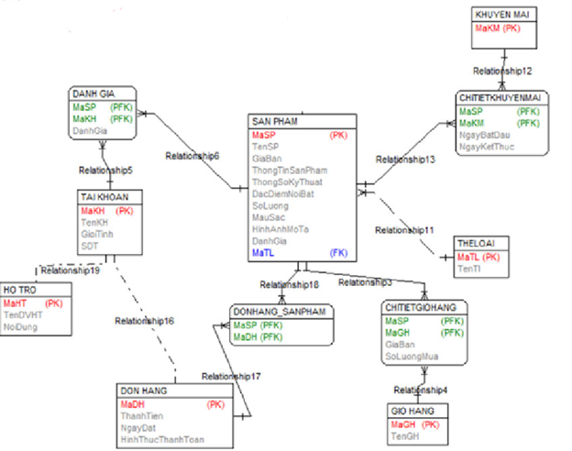

**Biểu đồ thực thể liên kết mức vật lý.**

Bảng SANPHAM

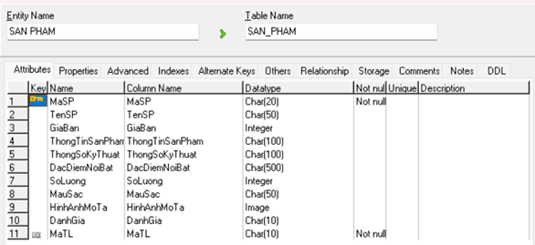

Bảng DONHANG

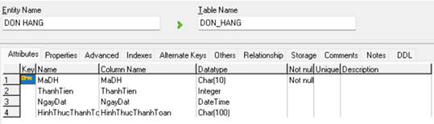

Bảng THELOAI

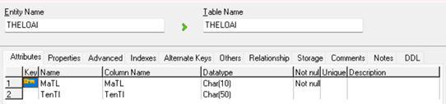

Bảng HOTRO

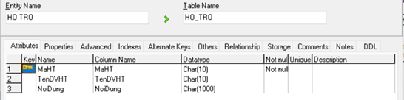

Bảng GIOHANG

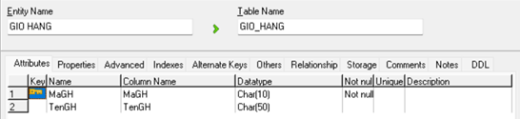

Bảng TAIKHOAN

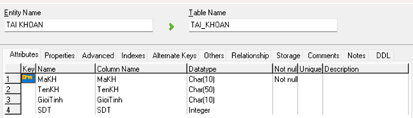

Bảng KHUYENMAI

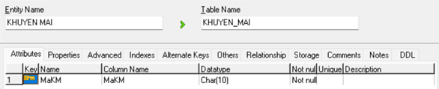

Bảng DANHGIA

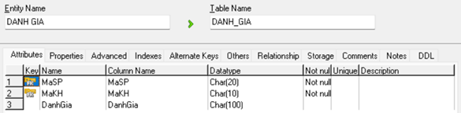

Bảng DONHANG_SANPHAM

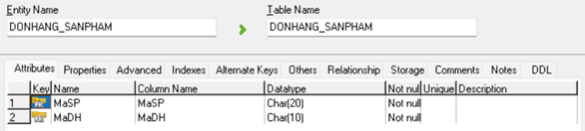

Bảng CHITIETKHUYENMAI

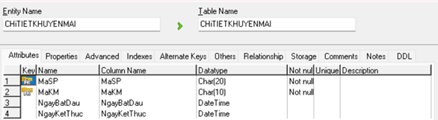

Bảng CHITIETGIOHANG

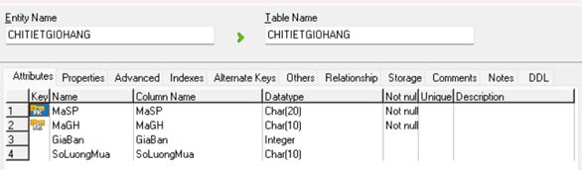

**Biểu đồ thực thể liên kết mức vật lý**

